Equidad Algorítmica y Territorios Funcionales: Adaptación de Dominio y XAI en pruebas Saber

Autor: Lucas Miguel Iturriago Salas

Resumen
Este estudio aborda la evaluación de la equidad educativa en Colombia enfrentando las limitaciones de los enfoques estadísticos tradicionales para capturar vulnerabilidades interseccionales. Se propone un entramado metodológico basado en aprendizaje automático estructurado en tres componentes interconectados, orientado a optimizar la robustez algorítmica sobre los resultados del Examen Saber 11°. En primer lugar, mediante aprendizaje no supervisado se descubren territorios funcionales latentes basados en covariables socioeconómicas, superando la clasificación binaria urbano/rural. En segundo lugar, se entrena una red neuronal optimizada mediante robustez distribucional por grupos (Group DRO) para mitigar el sesgo hacia las mayorías y garantizar predicciones precisas en subgrupos vulnerables. En tercer lugar, se aplican valores SHAP segmentados geográficamente para auditar la interseccionalidad de las brechas. El marco conceptual y experimental se fundamenta en un conjunto de datos longitudinal masivo con 21 periodos semestrales (2014-2 a 2024-2). Como valor agregado operativo, se integran Redes Neuronales Adversariales de Dominio (DANN) para la predicción a nivel individual.
Palabras claves: Equidad Algorítmica; Territorios Funcionales; Robustez por Grupo; Inteligencia Artificial Explicable; Saber 11°.

Algorithmic Fairness and Functional Domains: Domain Adaptation and XAI in Saber Tests

Lucas Miguel Iturriago Salas

Abstract
This study addresses the evaluation of educational equity in Colombia by tackling the limitations of traditional statistical approaches in capturing intersectional vulnerabilities. A machine learning methodological framework structured into three interconnected components is proposed, aimed at optimizing algorithmic robustness regarding Saber 11° examination results. First, unsupervised learning is used to discover latent functional domains based on socioeconomic covariates, moving beyond the binary urban/rural classification. Second, a neural network optimized through Group Distributionally Robust Optimization (Group DRO) is trained to mitigate majority bias and ensure accurate predictions in vulnerable subgroups. Third, geographically segmented SHAP values are applied to audit intersectional performance gaps. The conceptual and experimental framework is backed by a massive longitudinal dataset spanning 21 bi-annual periods (2014-2 to 2024-2). As an operational added value, Domain-Adversarial Neural Networks (DANN) are integrated to support individual-level prediction.
Keywords: Algorithmic Fairness; Functional Domains; Group Robustness; Explainable Artificial Intelligence; Saber 11°.

Contenido
1. Introducción 5
1.1. Contexto, Objetivos y Estructura del Estudio 6
2. Revisión de literatura y estado del arte 6
3. Desarrollo preliminar del marco teórico 10
3.1. Robustez Algorítmica y Territorios Funcionales en la MDE 10
3.2. Equidad Algorítmica y Explicabilidad Post-hoc (Group DRO y SHAP) 13
3.3. Articulación de los Componentes: una Cadena de Dependencias 14
4. Actividades pendientes 15
5. Referencias 17

Introducción
El sistema educativo colombiano se enfrenta al desafío histórico de mitigar las brechas de equidad y garantizar el acceso a una educación de calidad en todos sus territorios. El principal instrumento del Estado para medir estas competencias y perfilar las condiciones de desarrollo de la juventud es el Examen Saber 11°, administrado por el Instituto Colombiano para la Evaluación de la Educación (Icfes). Tradicionalmente, la interpretación de estos resultados se ha abordado desde enfoques estadísticos aditivos que, si bien son útiles, presentan limitaciones al momento de capturar la complejidad multiplicativa de la interseccionalidad; es decir, la convergencia de vulnerabilidades como el bajo estrato socioeconómico, la falta de conectividad, el género y la ubicación geográfica.
En este contexto surge el proyecto «Equidad Algorítmica y Territorios Funcionales: Adaptación de Dominio y XAI en pruebas Saber», el cual propone un enfoque metodológico fundamentado en el aprendizaje automático para hacer visible y explicable la desigualdad de resultados. El punto de partida fue la marcada asimetría poblacional entre el entorno urbano, que concentra el 86,82% de la población estudiantil, y la ruralidad dispersa, que apenas compone el 13,18% restante. No obstante, el análisis exploratorio del proyecto reveló un hallazgo de mayor calado: la frontera administrativa urbano/rural no coincide con la verdadera topología de la desigualdad. La vulnerabilidad no se distribuye según esa etiqueta burocrática, sino que la trasciende y se agrupa en territorios funcionales latentes capaces de cruzar dicha línea. El problema central, por tanto, no se reduce a un déficit de datos en un dominio subrepresentado, sino a la incapacidad de las categorías administrativas para capturar dónde se concentra realmente la inequidad y qué factores la explican.
Para abordar este problema, la propuesta se estructura en tres componentes encadenados. En primer lugar, mediante técnicas de aprendizaje no supervisado se descubren los territorios funcionales latentes a partir de las covariables socioeconómicas y familiares, en lugar de imponer el binario urbano/rural. En segundo lugar, se entrena una red neuronal cuya función de pérdida incorpora el objetivo de optimización distribucionalmente robusta por grupos (Group DRO), de modo que el modelo prediga con solvencia incluso en los territorios más vulnerables y se corrija la tendencia de los modelos estándar a favorecer a los grupos mayoritarios. En tercer lugar, se aplican técnicas de Inteligencia Artificial Explicable (XAI) —concretamente valores SHAP— segmentadas por territorio, lo que permite auditar la interseccionalidad de las vulnerabilidades e identificar qué variables concentran la brecha en cada subgrupo y, con ello, dónde una intervención de política pública tendría mayor palanca. Las Redes Neuronales Adversariales de Dominio (DANN), contempladas inicialmente como eje del proyecto, se conservan como un módulo complementario de valor agregado para la predicción individual en escenarios operativos.

Contexto, Objetivos y Estructura del Estudio
Como base empírica para esta investigación, se ha estructurado y depurado un conjunto de datos longitudinal masivo que abarca 21 periodos semestrales del Examen Saber 11°, comprendidos entre 2014-2 y 2024-2. Durante las fases iniciales del proyecto, se ejecutó un riguroso proceso de ingeniería de características orientado a la eliminación de variables predictoras que inducen fuga de información hacia el modelo. Como resultado, se consolidó un esquema robusto que conserva estrictamente aquellas variables que explican las condiciones estructurales e inherentes del estudiante previas a la prueba, definiendo el puntaje global como la variable objetivo. Adicionalmente, se implementaron técnicas de normalización geográfica y eficiencia algorítmica que redujeron sustancialmente la carga computacional, asegurando la viabilidad técnica para el entrenamiento de los modelos previstos.
El propósito central de este estudio es evaluar la capacidad de este entramado metodológico para mitigar el sesgo algorítmico, garantizando predicciones robustas y explicables en subgrupos vulnerables que tradicionalmente quedan invisibilizados por las métricas de rendimiento global.
El presente documento constituye un avance analítico de la investigación. Su estructura se divide en tres secciones metodológicas fundamentales: en primer lugar, se desarrolla la revisión de literatura y el estado del arte, identificando las tendencias contemporáneas y los vacíos teóricos que justifican el enfoque de territorios funcionales, robustez por grupo e interpretabilidad sobre datos tabulares educativos. En segundo lugar, se expone el desarrollo preliminar del marco teórico, donde se conceptualizan las categorías analíticas que articulan el problema de investigación. Finalmente, se enuncian las actividades pendientes, trazando la hoja de ruta operativa requerida para culminar la experimentación computacional y consolidar los productos finales.

Revisión de literatura y estado del arte
En el panorama contemporáneo de las políticas públicas y la sociología cuantitativa, la minería de datos educativos (EDM) ha transitado de ser una disciplina puramente descriptiva a convertirse en el núcleo estratégico de los sistemas predictivos y prescriptivos gubernamentales (Hybrid Deep Learning Models, 2026). Esta necesidad de intervención temprana y precisión en la asignación de recursos se ha agudizado de manera crítica tras las severas pérdidas de aprendizaje generadas por la pandemia global en América Latina (Delprato, 2025). Históricamente, los enfoques estadísticos y econométricos empleados en el análisis de la educación pública se basaban en modelos lineales generalizados que fracasaban sistemáticamente al intentar capturar las complejas interacciones multidimensionales, no lineales y sinérgicas inherentes a los datos sociodemográficos reales (Kesgin et al., 2025). La adopción reciente de arquitecturas de aprendizaje profundo y ensambles de árboles potenciados por gradiente (XGBoost y LightGBM) ha catalizado un salto cuantitativo en la exactitud predictiva (Suaza-Medina et al., 2024). Sin embargo, modelar datos tabulares masivos presenta desafíos matemáticos singulares debido a la mezcla de características numéricas continuas y variables categóricas nominales de altísima cardinalidad (A Data-Centric Perspective, 2024).
La inmensa capacidad predictiva de estos ensambles y redes neuronales conlleva un costo ético ineludible: la pérdida casi total de interpretabilidad humana, consolidando el problema de la "caja negra" algorítmica (Problems With SHAP and LIME, 2026). En el ámbito de las políticas públicas, una predicción inescrutable es inaceptable, pues las instituciones exigen una justificación rigurosa y trazable para diseñar intervenciones personalizadas (Beyond Linear Statistics, 2026). Para resolver esta opacidad, el campo analítico se ha volcado hacia metodologías de Inteligencia Artificial Explicable (XAI) agnósticas al modelo, predominando metodologías como SHAP y LIME (TechEon, 2026). SHAP, fundamentado en la teoría de juegos cooperativos, asigna a cada característica una contribución marginal promedio, ofreciendo una interpretabilidad que es simultáneamente precisa a nivel local y consistente a nivel global (Suaza-Medina et al., 2024). No obstante, la literatura reciente revela que estas herramientas XAI presentan ambigüedades severas y vulnerabilidades estructurales cuando se enfrentan a la fuerte multicolinealidad y alta cardinalidad endémica de los datos socioeconómicos reales (TechEon, 2026).
Más allá de la opacidad algorítmica, persiste un problema estructural en la forma en que estos modelos conciben la heterogeneidad de la población. Las predicciones y explicaciones algorítmicas asumen implícitamente que los datos provienen de una distribución homogénea y, cuando reconocen la heterogeneidad, suelen hacerlo a través de las etiquetas administrativas disponibles —urbano frente a rural, oficial frente a privado—. Sin embargo, la geografía educativa del Sur Global rara vez se ajusta a esas fronteras burocráticas. Siguiendo a Fernández et al. (2023), se entiende por territorio funcional un conjunto geográficamente continuo de municipios caracterizado por una alta frecuencia de interacciones económicas y sociales entre sus habitantes; es decir, una unidad definida por las condiciones materiales compartidas y no por el límite administrativo. La vulnerabilidad educativa tiende a organizarse según esa lógica funcional, de modo que puede atravesar la línea urbano/rural y resulta difícilmente capturable por una categoría dicotómica. De ahí que la frontera investigativa se desplace hacia métodos no supervisados capaces de descubrir empíricamente dicha estructura latente —mediante técnicas de agrupamiento adecuadas a variables categóricas y ordinales, como el Análisis de Clases Latentes (Collins & Lanza, 2010) o el agrupamiento basado en la distancia de Gower (Gower, 1971)— en lugar de imponerla a priori.
Esta heterogeneidad latente tiene una consecuencia directa sobre el entrenamiento de los modelos. El paradigma estándar de minimización del riesgo empírico optimiza el error promedio, una métrica dominada por los grupos mayoritarios que, por construcción, puede tolerar un desempeño deficiente en las subpoblaciones más pequeñas o vulnerables. Para corregir este sesgo, la literatura de aprendizaje automático robusto ha desarrollado la optimización distribucionalmente robusta (DRO) y, en particular, su variante por grupos (Group DRO), que reorienta el objetivo de entrenamiento hacia la minimización del error del peor grupo (Sagawa et al., 2020). Aplicada a la equidad educativa, esta familia de métodos garantiza que el modelo prediga con solvencia también en los territorios funcionales más desfavorecidos, condición necesaria para que cualquier explicación posterior resulte confiable: una interpretación solo es válida si describe una predicción acertada. De manera complementaria, las técnicas de Adaptación de Dominio Profundo (Deep DA), y en especial las Redes Neuronales Adversariales de Dominio (DANN), abordan un problema distinto: la transferencia de un modelo entre contextos cuando la distribución de las covariables se desplaza, fenómeno conocido como Domain Shift o Deriva de Datos (Balogun et al., 2025). DANN fuerza al algoritmo a aprender representaciones invariantes al dominio (NuSegDA, 2023); resulta valioso para generalizar un predictor hacia cohortes o contextos aún sin etiquetas, pero, al eliminar deliberadamente la información de dominio de la representación, opera en sentido contrario a un objetivo de interpretabilidad, el cual exige precisamente hacer visible esa información. Por ello, y dado que su aplicación a datos tabulares sociodemográficos sigue subexplorada y carente de marcos de explicabilidad post-hoc integrados (Strategies to Improve Robustness, 2026), en esta investigación la Adaptación de Dominio se concibe como un módulo complementario de valor agregado y no como su eje metodológico.
En paralelo, la consecución de la equidad algorítmica (Algorithmic Fairness) demanda imperiosamente abandonar las métricas unidimensionales tradicionales y adoptar la teoría sociológica de la interseccionalidad (Evaluating Trustworthiness in AI, 2026). Los macro-sistemas de marginación no operan en el vacío, sino que se superponen creando matrices de desventaja únicas que los modelos estándar invisibilizan algorítmicamente (Kesgin et al., 2025). La literatura académica de los últimos cuatro años (2022-2026) evidencia un estancamiento en compartimentos estancos: los avances en la modelación de la estructura latente de la desigualdad, en la robustez del desempeño por grupo y en la interpretabilidad rara vez convergen dentro de un mismo marco metodológico (Transfer deep learning and XAI, 2025).
Al diseccionar la literatura científica más representativa, los vacíos metodológicos emergen de forma contundente en cuatro vertientes principales. En primer lugar, Suaza-Medina et al. (2024) aplican algoritmos como XGBoost y SHAP para predecir el rendimiento en el Examen Saber 11° e identifican factores socioeconómicos críticos, pero entrenan su modelo bajo la minimización del riesgo empírico —sin garantías de desempeño para las subpoblaciones más vulnerables— y aplican SHAP de forma agregada, sin segmentar la interpretación según la estructura real de la desigualdad. En segundo lugar, Kesgin et al. (2025) implementan magistralmente un marco de desesgo adversarial con XGBoost, SHAP y LIME para garantizar métricas de equidad demográfica, pero su limitación fundamental radica en operar sobre categorías demográficas predefinidas, sin descubrir empíricamente los subgrupos vulnerables latentes ni asegurar la robustez del peor grupo mediante objetivos de entrenamiento específicos. En tercer lugar, Balogun et al. (2025) demuestran matemáticamente con redes DANN cómo la Adaptación de Dominio mitiga la caída de precisión al transferir modelos entre instituciones, pero su enfoque, orientado a la generalización predictiva, carece de interpretabilidad post-hoc (XAI) y, al perseguir representaciones invariantes al dominio, no permite hacer visible ni auditar la estructura de la desigualdad. Finalmente, Delprato (2025) utiliza SHAP sobre datos de PISA 2022 a escala continental para revelar determinantes del rendimiento, pero, al ser un estudio macrorregional y transversal, no desciende a la estructura latente de la vulnerabilidad dentro de cada país ni incorpora garantías de desempeño por subgrupo.
En síntesis, la literatura demuestra de forma irrefutable que ningún estudio indexado contemporáneo ha logrado amalgamar orgánicamente el descubrimiento no supervisado de la estructura latente de la desigualdad —los territorios funcionales—, la optimización robusta que garantiza un desempeño equitativo entre dichos grupos y una Inteligencia Artificial Explicable segmentada capaz de auditar la interseccionalidad sobre bases de datos tabulares gubernamentales del Sur Global (A novel machine learning framework, 2026). Este vacío insalvable es el que fundamenta y justifica la imperiosa necesidad de la presente propuesta arquitectónica aplicada al Examen Saber 11°.

Desarrollo preliminar del marco teórico
La superación de los enfoques aditivos tradicionales en la evaluación educativa requiere de un soporte conceptual y metodológico robusto, capaz de formalizar la complejidad multiplicativa de la inequidad territorial en Colombia. Con este propósito, la presente sección articula las categorías analíticas y los fundamentos matemáticos que sustentan la arquitectura del modelo propuesto, transitando desde la redefinición del espacio geográfico hacia la optimización algorítmica con criterios de equidad. En primer lugar, se abordan los principios de la Minería de Datos Educativos (MDE) en entornos no lineales y la justificación metodológica de los territorios funcionales latentes como unidades de agregación alternativas a la división político-administrativa estándar. En segundo lugar, se exponen los fundamentos teóricos de la optimización distribucionalmente robusta por grupos (Group DRO) y su convergencia con las técnicas de Inteligencia Artificial Explicable (XAI), orientadas a mitigar el sesgo y auditar la interseccionalidad del rendimiento académico. Finalmente, se modela la interacción sistémica de estos componentes a través de una cadena de dependencias operativas que garantiza la equidad y la interpretabilidad en la predicción de los resultados del Examen Saber 11°.

Robustez Algorítmica y Territorios Funcionales en la MDE
La Minería de Datos Educativos (EDM) ha evolucionado de un enfoque puramente descriptivo hacia sistemas predictivos y prescriptivos que permiten cuantificar el riesgo de deserción y el rendimiento académico (Hybrid Deep Learning Models, 2026). Para abordar la complejidad de los datos socioeconómicos, es imperativo utilizar modelos no lineales como XGBoost, LightGBM y Redes Neuronales Profundas, los cuales superan a la estadística lineal al capturar interacciones sinérgicas entre variables (Investigación ML, XAI y Educación Colombia, 2026). En el contexto colombiano, el Examen Saber 11° actúa como la fuente primaria de microdatos longitudinales para entrenar estas arquitecturas, permitiendo perfilar las condiciones de desarrollo humano en la nación (Suaza-Medina et al., 2024).
La propuesta metodológica de esta investigación es el resultado de una revisión crítica de su planteamiento inicial. En su formulación original, el proyecto interpretaba la brecha de puntajes entre estudiantes urbanos y rurales como un problema de domain shift: se asumía que lo rural constituía un dominio subrepresentado y más difícil de modelar, y que la escasez de datos en ese dominio degradaría el desempeño de los modelos predictivos. Sobre esa hipótesis se sostenía el uso de una Red Neuronal Adversarial de Dominio (DANN), encargada de adaptar el modelo entre el dominio urbano y el rural.
Dos hallazgos empíricos del propio análisis exploratorio retiraron el sustento a esa hipótesis. En primer lugar, una proyección UMAP sobre las covariables, coloreada por área, mostró que los puntos urbanos y rurales se solapan fuertemente y no forman regiones separables en el espacio de características.
Figura 1. Proyección UMAP de covariables por área: Solapamiento urbano/rural.
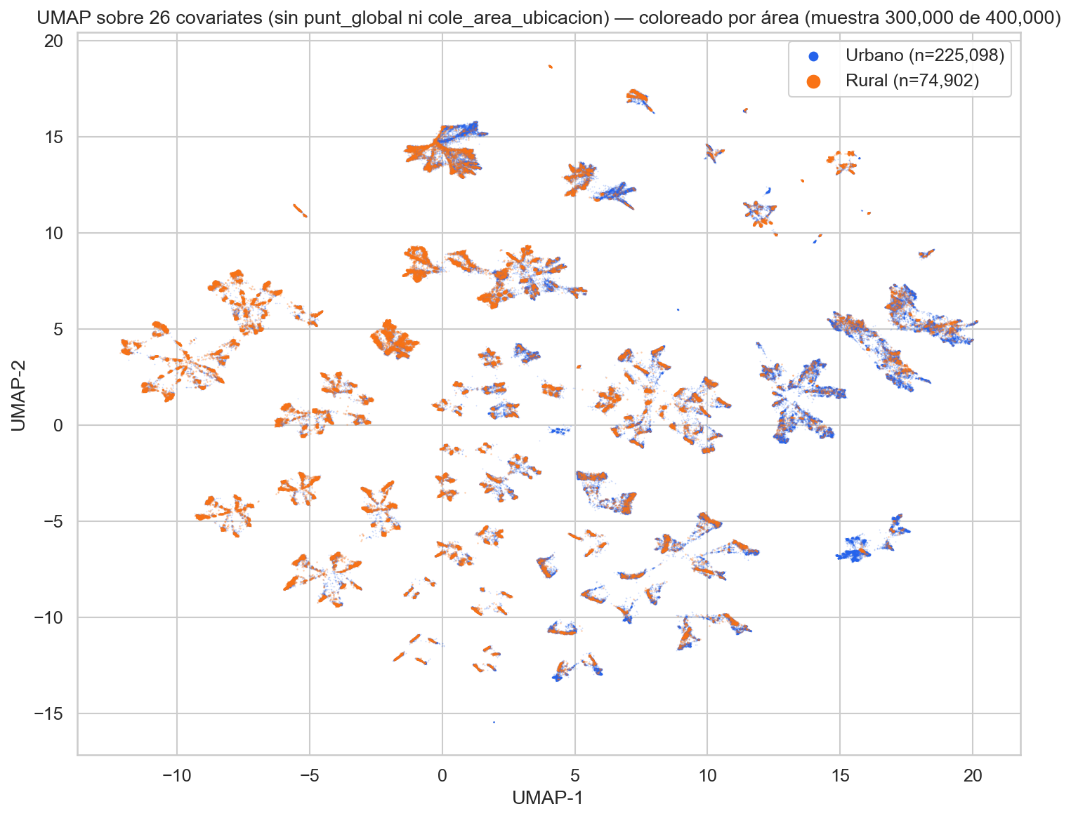
En segundo lugar, al entrenar un perceptrón multicapa (MLP) y un modelo XGBoost, el desempeño sobre el subconjunto rural no solo no se degradó, sino que superó consistentemente al del subconjunto urbano en las tres métricas de error. En XGBoost, el coeficiente de determinación (R²) ascendió de 0,329 en lo urbano a 0,362 en lo rural, y en la MLP, de 0,333 a 0,387; el RMSE descendió en ambos modelos al pasar al subconjunto rural (Tabla 1). No existe, por tanto, el "colapso de dominio" que DANN debía reparar: aun representando apenas el 13,18% de la población, el subconjunto rural se modela igual o mejor que el urbano.

Tabla 1. Métricas de Desempeño de Modelos XGBoost y MLP por Dominio (Urbano/Rural).
Modelo | Subconjunto | RMSE | MAE | R² | MBE
XGBoost | Global | 40,41 | 32,49 | 0,345 | +1,58
XGBoost | Urbano | 40,77 | 32,82 | 0,329 | +1,56
XGBoost | Rural | 37,93 | 30,30 | 0,362 | +1,65
MLP | Global | 40,22 | 32,29 | 0,352 | +1,24
MLP | Urbano | 40,66 | 32,68 | 0,333 | +1,29
MLP | Rural | 37,16 | 29,70 | 0,387 | +0,92
Los dos pilares que justificaban el enfoque original —un domain shift separable y un desempeño degradado en el grupo desfavorecido— fallan empíricamente. A ello se añade una razón conceptual: DANN está diseñado para eliminar la información de dominio de la representación, lo cual es opuesto al objetivo de esta investigación, que es hacer la desigualdad visible y explicable. El hallazgo de fondo es más profundo y reorienta toda la propuesta: las etiquetas administrativas urbano/rural son ciegas a la verdadera topología de la desigualdad. Sobre esa constatación se construye el marco que se desarrolla a continuación.
El principal desafío teórico de esta investigación no reside en transferir un modelo entre regiones, sino en identificar correctamente la unidad de análisis sobre la cual se mide la inequidad. Las etiquetas administrativas —urbano frente a rural— constituyen una frontera burocrática que no se alinea con la verdadera topología de la desigualdad: la vulnerabilidad estructural puede atravesar esa línea y agruparse en configuraciones que ninguna categoría dicotómica captura. Para nombrar esa unidad real se adopta el concepto de territorio funcional (Fernández et al., 2023), entendido como un conjunto de unidades caracterizadas por condiciones socioeconómicas y de interacción compartidas, más que por un límite político-administrativo. Dado que estos territorios no son directamente observables, deben descubrirse de manera empírica mediante técnicas de aprendizaje no supervisado —agrupamiento (clustering) sobre las covariables socioeconómicas y familiares del estudiante—, en lugar de imponerse a priori. Puesto que dichas covariables son mayoritariamente categóricas y ordinales, los métodos candidatos incluyen el Análisis de Clases Latentes (LCA) (Collins & Lanza, 2010) y el agrupamiento basado en la distancia de Gower (Gower, 1971); la solución obtenida debe someterse a pruebas de estabilidad (Hennig, 2007) y, en lo posible, validarse contra índices externos de vulnerabilidad como el SISBEN o el Índice de Pobreza Multidimensional (IPM). Los clústeres resultantes constituyen los subgrupos significativos del análisis y son la columna vertebral empírica sobre la que se erige el resto de la propuesta.

Equidad Algorítmica y Explicabilidad Post-hoc (Group DRO y SHAP)
Una vez definidos los territorios funcionales, el segundo componente aborda cómo entrenar un modelo predictivo que sea equitativo respecto de ellos. Se emplea una red neuronal —un perceptrón multicapa (MLP)— que predice el puntaje global a partir, exclusivamente, de las covariables del estudiante. El paradigma de entrenamiento estándar, la minimización del riesgo empírico (ERM), optimiza el error promedio; esta métrica está dominada por los grupos mayoritarios y puede, por construcción, tolerar un desempeño deficiente en los territorios más vulnerables. Para corregirlo, la función de pérdida adopta el objetivo de optimización distribucionalmente robusta por grupos (Group DRO), que reorienta el entrenamiento hacia la minimización del error del peor grupo (Sagawa et al., 2020). La etiqueta de clúster interviene en este objetivo únicamente como índice de grupo —para calcular el error por territorio e identificar el más rezagado—, nunca como variable de entrada de la red. Este diseño es la precondición de la interpretabilidad: SHAP explica fielmente al modelo, de modo que, si el modelo predijera mal a un grupo, su explicación para ese grupo describiría una predicción equivocada; Group DRO garantiza que las explicaciones sean válidas en todos los territorios y no estén sesgadas hacia la mayoría. Cabe señalar que la optimización robusta suele intercambiar una fracción de precisión promedio por un mejor desempeño del peor grupo: se trata de una decisión metodológica deliberada y coherente con el objetivo de equidad.
De manera complementaria, las técnicas de Adaptación de Dominio Profundo (Deep DA) abordan un problema distinto y separable: la transferencia de un predictor hacia contextos o cohortes de los que aún no se tienen etiquetas (Transfer Learning Applications, 2025). Su instrumento característico, las Redes Neuronales Adversariales de Dominio (DANN), emplea un discriminador y una capa de reversión de gradiente para forzar al modelo a aprender representaciones latentes invariantes al dominio (NuSegDA, 2023). No obstante, ese mecanismo elimina deliberadamente la información de dominio de la representación, lo cual es opuesto al objetivo de esta tesis —hacer la desigualdad visible y explicable—. Por ello, DANN no integra el núcleo metodológico, pero se conserva como un módulo de valor agregado para la predicción del rendimiento a nivel individual en escenarios operativos.
La implementación de modelos densos exige el despliegue de técnicas XAI para eliminar la opacidad de la "caja negra" y garantizar la rendición de cuentas institucional (Towards algorithm auditing, 2026). El marco de referencia es SHAP (Shapley Additive Explanations), basado en la teoría de juegos cooperativos, que asigna a cada variable predictora un valor de contribución marginal (Suaza-Medina et al., 2024). Complementariamente, LIME (Local Interpretable Model-agnostic Explanations) permite realizar diagnósticos locales rápidos mediante modelos sustitutos en vecindades perturbadas (Problems With SHAP and LIME, 2026). En esta investigación, los valores SHAP no se interpretan de forma agregada, sino segmentados por territorio funcional: ello permite revelar la importancia asimétrica de las variables —una misma covariable puede pesar de manera muy distinta según el territorio— e identificar, en cada subgrupo, dónde se concentra la brecha y, por tanto, dónde una intervención tendría mayor palanca. Es preciso subrayar que SHAP es una herramienta descriptiva, no causal: indica las asociaciones que el modelo aprendió, no relaciones de causa y efecto. Por ello, la recomendación dirigida al Icfes debe presentarse como un conjunto de variables prioritarias y, en lo posible, complementarse con un razonamiento causal explícito que respalde el diseño de intervenciones personalizadas (Beyond Linear Statistics, 2026).
La equidad algorítmica debe trascender las métricas unidimensionales de paridad para adoptar un enfoque interseccional (Evaluating Trustworthiness in AI, 2026). La teoría de la interseccionalidad postula que las desventajas sociales (raza, género, estrato) no se suman, sino que se entrelazan creando matrices de vulnerabilidad únicas (Investigación ML, XAI y Educación Colombia, 2026). Un modelo "justo" a nivel global puede discriminar severamente a subgrupos específicos, como mujeres de etnias minoritarias en zonas rurales rezagadas (Kesgin et al., 2025). Por tanto, la equidad no se persigue forzando al modelo a desaprender las asociaciones vinculadas a las variables sensibles —lo cual ocultaría la desigualdad en lugar de explicarla—, sino garantizando un buen desempeño en cada subgrupo mediante la optimización robusta por grupos (Group DRO) y haciendo visible, a través de los valores SHAP segmentados, cómo se entrelazan las desventajas dentro de cada territorio funcional. Así, la interseccionalidad deja de ser un riesgo invisibilizado para convertirse en un objeto explícito de medición y de política pública.

Articulación de los Componentes: una Cadena de Dependencias
Los tres componentes anteriores no son módulos independientes, sino una cadena de dependencias con un orden estricto. El modelo no supervisado define los territorios funcionales; la MLP con Group DRO consume esas etiquetas de grupo para predecir con equidad en cada uno; y el SHAP segmentado consume esos mismos grupos para interpretar el modelo. Ningún paso posterior puede ejecutarse sin el anterior.
Figura 2. Cadena Metodológica: Territorios Funcionales, Group DRO y XAI Segmentada
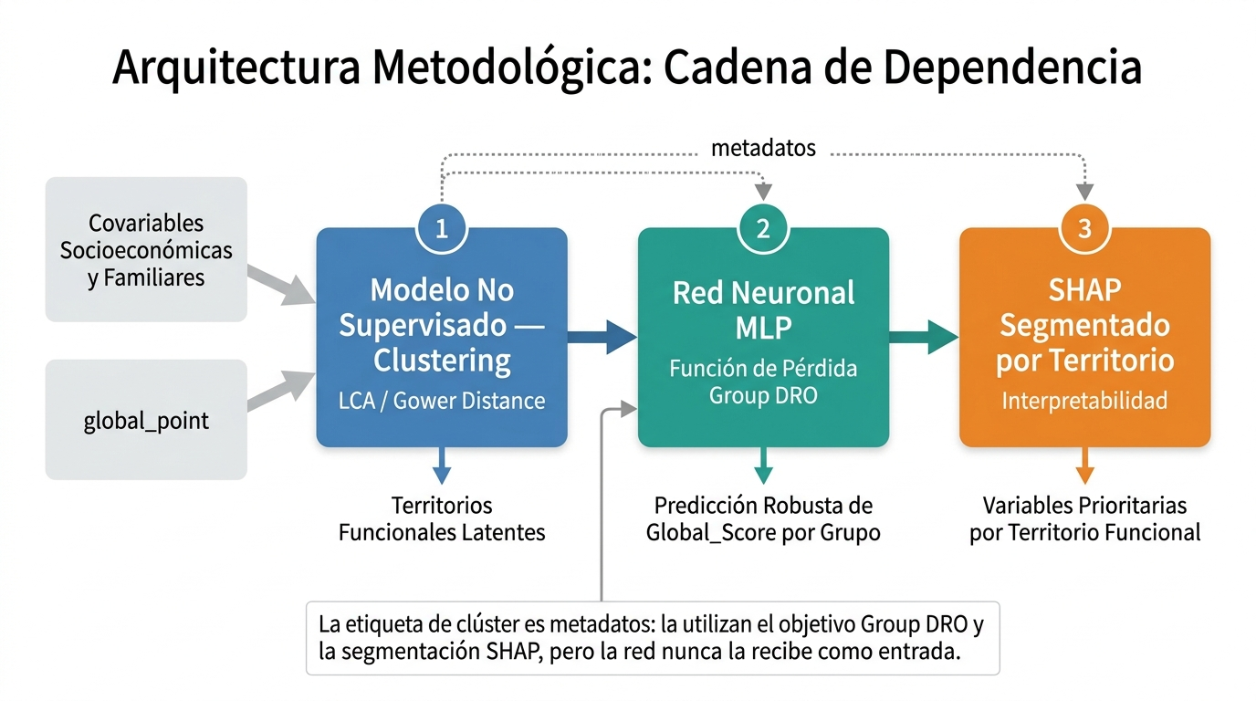 Esta arquitectura impone una organización precisa de los datos de entrenamiento, que distingue tres tipos de columnas: las covariables, que ingresan a la red como entrada; el puntaje global, que la red aprende a predecir; y la etiqueta de clúster, un metadato que utilizan el objetivo Group DRO y la segmentación de SHAP, pero que la red nunca recibe como entrada. La validación del modelo, en consecuencia, debe realizarse no solo de forma global, sino también por clúster, ya que una eventual disparidad de desempeño entre territorios es, en sí misma, un hallazgo coherente con el enfoque de equidad.

3.4 El Análisis de Clases Latentes como método de descubrimiento de los territorios funcionales
Si las etiquetas urbano/rural son ciegas a la topología real de la desigualdad, la unidad de análisis no puede imponerse a priori: debe descubrirse a partir de los datos. Los territorios funcionales son una estructura latente que subyace a las respuestas del Saber 11°, por lo que su identificación es un problema de aprendizaje no supervisado. Para abordarlo se adopta el Análisis de Clases Latentes (LCA), un modelo de mixtura finita para datos categóricos (Collins & Lanza, 2010) que supone que la población se compone de K subgrupos ocultos —las "clases latentes"—, donde la clase de cada estudiante determina, en términos probabilísticos, sus respuestas de contexto. A diferencia de K-Means o K-Modes, que asignan cada punto al centroide más cercano en particiones de frontera dura, el LCA estima por máxima verosimilitud cómo cada clase "genera" los patrones observados y entrega una probabilidad posterior de pertenencia.
Se eligió el LCA por cuatro razones: es nativo para variables categóricas (evita las distancias euclidianas injustificadas de K-Means), es probabilístico y mide la certeza de cada asignación, ofrece criterios de selección de K estadísticamente fundamentados (BIC, aBIC, AIC, entropía) y respeta el tipo de medición de cada variable. Es, así, el instrumento coherente con la premisa de que los territorios funcionales son una estructura latente que debe estimarse, no una frontera que deba trazarse.
3.4.1 Las variables de entrada
El agrupamiento se construye solo sobre el contexto del estudiante, dejando fuera su resultado. Se seleccionaron 20 covariables categóricas y ordinales que describen tres dimensiones asociadas a la desigualdad educativa: el hogar (estrato, educación de los padres y bienes durables como internet, computador o automóvil), la estructura del hogar (cuartos y personas, como indicadores de hacinamiento) y el colegio (naturaleza oficial o privada, área, jornada, carácter y calendario, entre otras).
La exclusión clave es deliberada: el puntaje global no entra al modelo, para reservarlo como validación externa —si unas clases construidas sin verlo terminan ordenándolo, capturan estructura real—. También se excluyeron el municipio, por su cardinalidad inmanejable (el departamento ya aporta la dimensión geográfica), y las variables temporales. Como el LCA no admite faltantes, se aplicó dropna sobre las 20 covariables tras normalizar categorías, conservando 4 445 422 de 4 821 037 registros (92.2 %).

Variable | Tipo | Dimension
fami_estratovivienda | Ordinal | Hogar
fami_educacionpadre | Ordinal | Hogar
fami_educacion_madre | Ordinal | Hogar
fami_tieneinternet | Binaria | Hogar
fami_tienecomputador | Binaria | Hogar
fami_tieneautomovil | Binaria | Hogar
fami_tienelavadora | Binaria | Hogar
fami_tieneserviciotv | Binaria | Hogar
fami_cuartoshogar | Ordinal | Estructura del hogar
fami_personashogar | Ordinal | Estructura del hogar
estu_genero | Binaria | Estudiante
cole_naturaleza | Binaria | Colegio
cole_area_ubicacion | Binaria | Colegio
cole_jornada | Nominal | Colegio
cole_caracter | Nominal | Colegio
cole_calendario | Nominal | Colegio
cole_bilingue | Binaria | Colegio
cole_genero | Nominal | Colegio
cole_sede_principal | Binaria | Colegio
cole_depto_ubicacion | Nominal | Colegio
3.4.2 Cómo funciona el LCA: parámetros, verosimilitud y estimación por EM
El LCA estima dos conjuntos de parámetros. Por un lado, las probabilidades de clase πₖ, que indican qué fracción de la población pertenece a cada clase latente y que suman uno. Por otro, las probabilidades condicionales dentro de cada clase: para cada variable, la probabilidad de cada respuesta dado que el estudiante pertenece a la clase k. La probabilidad de observar el patrón completo de respuestas de un estudiante es entonces una suma ponderada sobre las K clases, donde cada clase "vota" con su peso πₖ multiplicado por lo bien que explica esas respuestas. Para un estudiante con respuestas xᵢ = (xᵢ₁, …, xᵢⱼ) en las J variables:
P(x_{i} | θ) = Σ^{K}_{k=1} π_{k} Π^{J}_{j=1} P(x_{ij} | clase = k)
El producto sobre las variables refleja el supuesto de independencia condicional local: dentro de una misma clase, las variables se consideran independientes entre sí, de modo que la probabilidad conjunta es el producto de las marginales por variable. La forma de cada P(xᵢⱼ | k) depende del tipo declarado de la variable —Bernoulli para las binarias y gaussiana diagonal para las nominales y ordinales codificadas como enteros—.
A diferencia de un modelo predictivo, el LCA no minimiza un error: maximiza la log-verosimilitud de los datos (equivalentemente, minimiza su versión negativa). Esta es la función objetivo, el análogo a una "función de pérdida", y sobre n estudiantes se escribe:
LL(θ) = Σ^{n}_{i=1} log P(x_{i} | θ) = Σ^{n}_{i=1} log (Σ^{K}_{k=1} π_{k} Π^{J}_{j=1} P(x_{ij} | k))
Todos los criterios de selección de K del bloque siguiente se construyen a partir de esta cantidad.
El número de clases K no se estima: se asume y se prueba. Fijado un K, el reto es que las clases no se observan, por lo que sus parámetros se estiman de forma iterativa mediante el algoritmo Expectation-Maximization (EM), en cuatro pasos. Primero, la inicialización, que parte de valores iniciales de los parámetros; para reducir el riesgo de caer en un óptimo local se emplearon cinco arranques distintos (n_init=5), conservando el de mayor verosimilitud. Segundo, el paso E (Expectation), que con los parámetros actuales calcula, vía regla de Bayes, la probabilidad posterior de que cada estudiante pertenezca a cada clase:
τ_{ik} = P(clase = k | x_{i}) = (π_{k} Π_{j} P(x_{ij} | k)) / (Σ^{K}_{m=1} π_{m} Π_{j} P(x_{ij} | m))
Estas responsabilidades τᵢₖ reparten a cada estudiante entre las clases y suman uno sobre k. Tercero, el paso M (Maximization), que usa esas responsabilidades como pesos para re-estimar los parámetros que maximizan la verosimilitud: las probabilidades de clase como πₖ = 1/n Σᵢ τᵢₖ y, de forma análoga, las condicionales. Cuarto, la iteración: los pasos E y M se repiten hasta que la log-verosimilitud converge, es decir, deja de mejorar de forma apreciable entre iteraciones. Al final, cada estudiante se asigna a su clase modal, k̂ᵢ = arg maxₖ τᵢₖ, y maxₖ τᵢₖ mide la confianza de esa asignación.
Concretamente, cada variable se declaró con su distribución de medición apropiada en StepMix (Bernoulli para las 10 binarias y gaussiana diagonal para las 5 nominales y las 5 ordinales, previa codificación con OrdinalEncoder), produciendo una matriz de enteros de 4 445 422 × 20. Como ajustar el EM sobre 4,4 millones de filas es costoso, se siguió una estrategia en dos pasos: dado que las combinaciones distintas de respuestas superaban el umbral manejable (2 691 488 patrones únicos), se ajustó el modelo sobre una muestra estratificada de 299 992 filas, estratificando por área y estrato con un piso por celda para no perder subgrupos minoritarios. Una vez seleccionado K y estimado el modelo final, un único paso E sobre los 4,4 millones de registros calculó las posteriores y asignó a cada estudiante su clase modal.
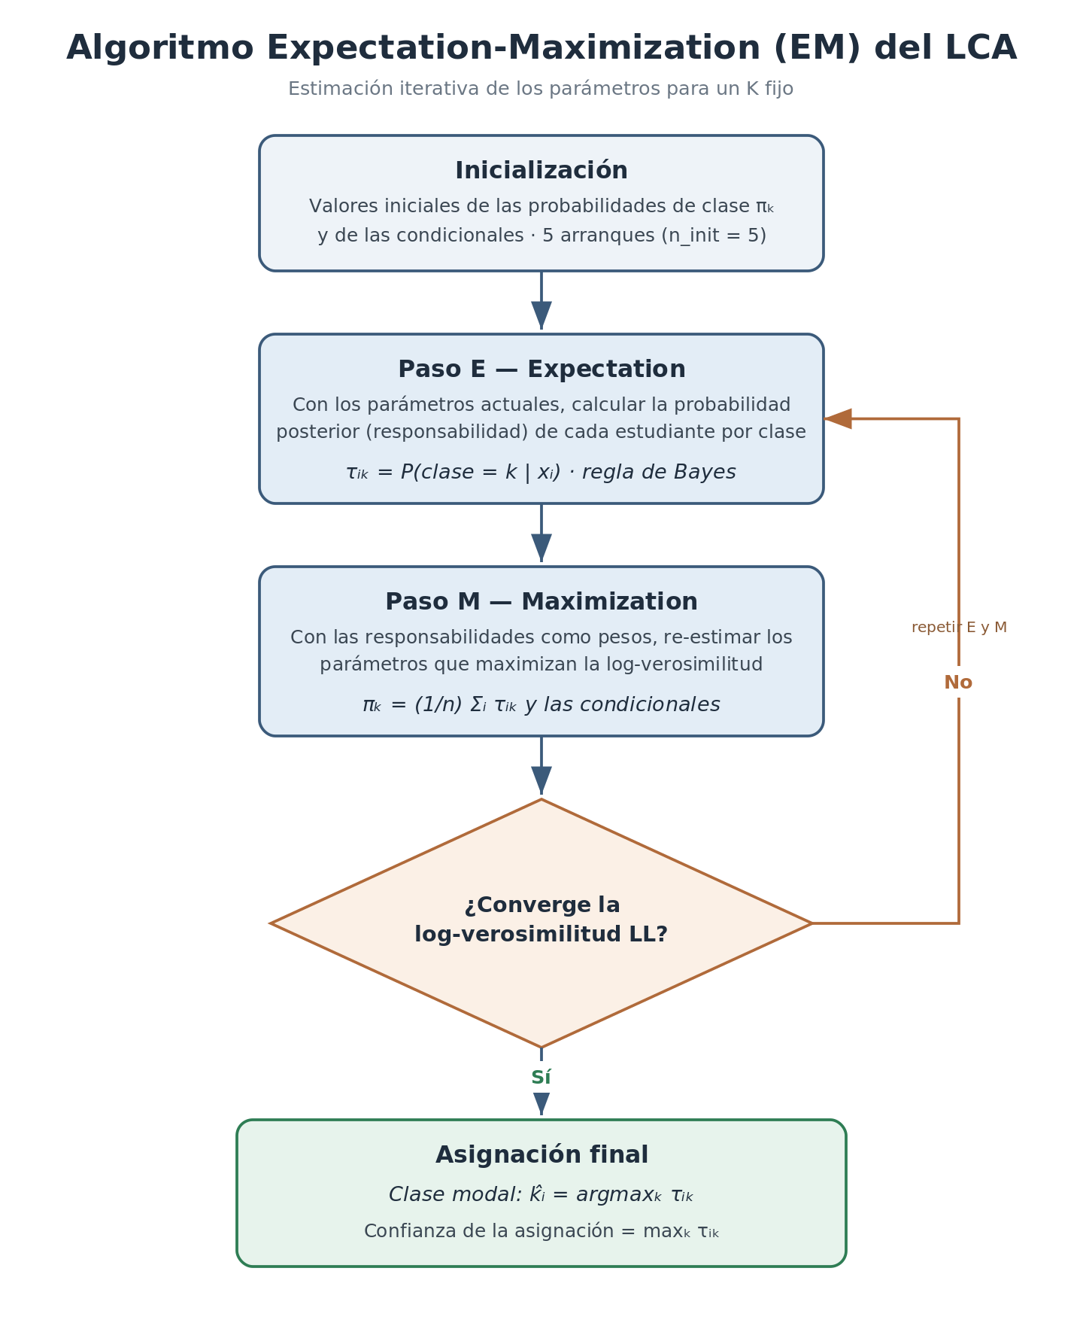
3.4.3 La selección del número de clases K
K no se estima dentro del algoritmo: se prueba. El LCA se ajustó para K = 1, …, 10 sobre la muestra estratificada, evaluando en cada caso criterios cuantitativos que evitan decidir por inspección visual. Todos parten de la log-verosimilitud LL y le restan una penalización por complejidad (p = número de parámetros, n = observaciones).
Se usaron tres tipos de criterio complementarios. Los criterios de información —BIC (−2 LL + p log n), su versión ajustada aBIC y el AIC (−2 LL + 2p)— miden cuánta estructura captura el modelo; menor es mejor y se busca el "codo". La entropía relativa, E_{rel} = 1 − E / (n log K) con E = −Σ_{i} Σ_{k} τ_{ik} log τ_{ik}, mide si las clases son separables: un valor cercano a 1 indica asignaciones casi deterministas. Y el tamaño de la clase mínima (100 × min_{k} π̂_{k}) actúa como salvaguarda: si cae por debajo de ~1 %, la clase suele ser un artefacto del EM y no un subgrupo real.
El barrido arrojó:
K | BIC | Δ BIC | Entropía | Clase mín. (%)
5 | 3 423 087 | — | 0.956 | 2.8
6 | 1 904 866 | −1 518 221 | 0.991 | 2.8
7 | 1 267 824 | −637 042 | 0.992 | 2.8
8 | 1 222 614 | −45 210 | 0.974 | 2.8
9 | 969 791 | −252 823 | 0.999 | ⚠ 0.2
10 | 1 036 830 | +67 039 | 0.992 | ⚠ 0.2
Se eligió K = 7 por cuatro señales convergentes: el codo del BIC (cae 637 042 puntos de K = 6 a 7, pero solo 45 210 de K = 7 a 8); la entropía en su techo práctico (0.992); las clases mínimas sanas (≥ 2.8 % hasta K = 7, frente al 0.2 % que aparece en K = 9, síntoma de sobreajuste); y la pérdida de monotonía del BIC más allá de K = 9. K = 7 es el punto donde el modelo gana máxima información por parámetro adicional manteniendo clases robustas e interpretables.
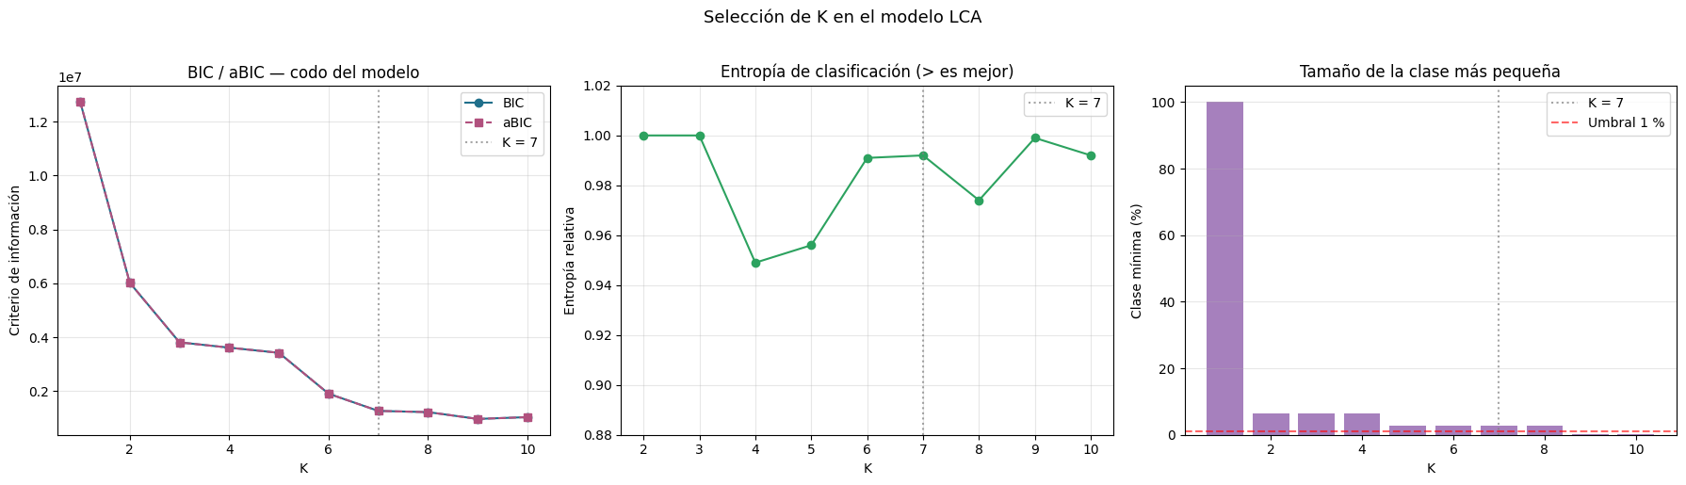
3.4.4 Perfil de las 7 clases (validación con el puntaje)
Como punt_global no entró al modelo, funciona como validación externa: si las clases construidas solo con contexto ordenan el puntaje, capturan estructura socioeconómica real. El perfil de cada clase revela un gradiente socioeconómico que ordena el resultado sin haberlo visto. En un extremo, la clase 5 (estrato 1, padres con primaria incompleta, sin internet ni computador) tiene la mediana más baja (229); en el otro, la clase 1 (estrato 3, padres profesionales, con automóvil y colegio no oficial) la más alta (307). La clase 6 (profesionales, estrato 3, oficial) queda segunda (289). La mayoría de la población —clases 0, 2, 3 y 4, cerca del 88 %— se agrupa en un bloque medio homogéneo (estrato 1-2, secundaria completa, conectividad básica) con puntajes medianos similares (244-255).
Los dos mapas de calor sostienen esta lectura y muestran de dónde sale el perfil, con las clases ordenadas por mediana de puntaje para que el gradiente se lea de izquierda a derecha (o de arriba a abajo, según tu orientación):
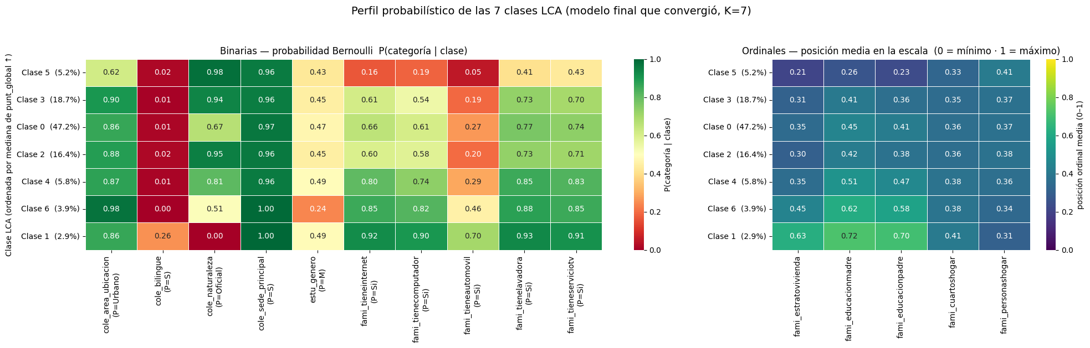— probabilidades condicionales del modelo. Es la evidencia directa de los parámetros que estimó el LCA: en las binarias, la probabilidad Bernoulli P(categoría | clase) —tener internet, computador, automóvil, ser urbano, oficial—; en las ordinales, la posición normalizada en la escala (estrato, educación de los padres, cuartos). Se lee cómo cada atendencia de bienestar sube monótonamente de la clase 5 a la 1. Ponlo justo después del párrafo de perfil.
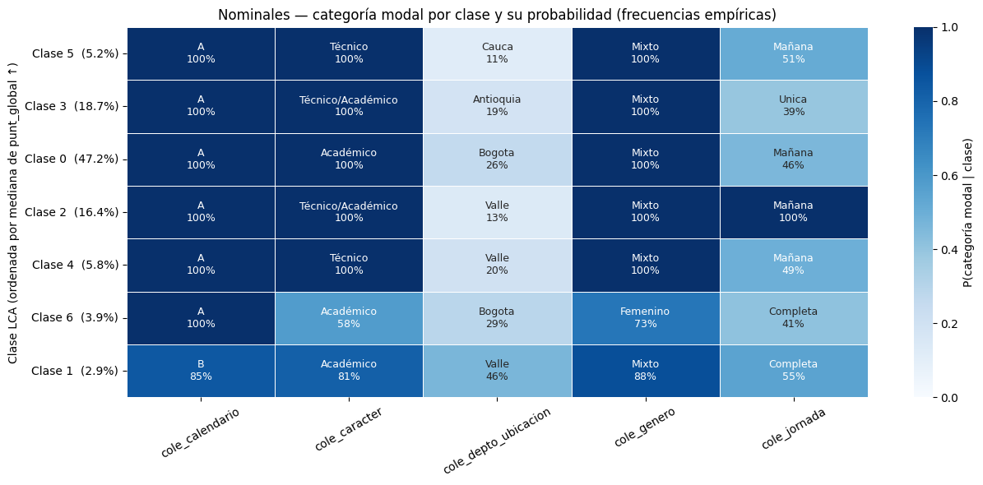— categoría modal de las nominales. Complementa al anterior con las variables que no tienen escala (jornada, calendario, carácter, género del colegio, departamento): el color indica qué tan homogénea es la clase en esa variable y el texto la categoría dominante. Va inmediatamente después del primero.
3.4.5 Validación externa: distribución del puntaje por clase (boxplot)
El boxplot del puntaje global por clase, ordenado por mediana, confirma visualmente el gradiente. Las medianas suben de forma monótona de la clase 5 a la 1, sin haber usado el puntaje en el ajuste. Los grupos que más se separan del resto son los extremos —la clase 5 por debajo y las clases 6 y 1 por encima—, mientras que el bloque central (3, 0, 2, 4) muestra cajas muy solapadas: son socioeconómicamente parecidos y sus puntajes también. La clase 1, la más aventajada, exhibe además la mayor dispersión (caja y bigotes más amplios), lo que indica un grupo más heterogéneo. La conclusión es la clave del enfoque: una agrupación construida únicamente con variables de contexto predice la dirección del resultado académico, lo que valida que las clases capturan desigualdad real y no particiones arbitrarias.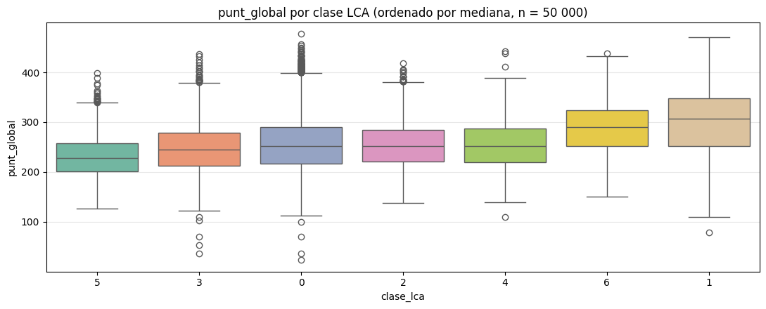
3.4.6 Validación externa: proyección UMAP
La proyección UMAP ofrece la confirmación geométrica del agrupamiento. Se eligió UMAP con distancia de Hamming en lugar de PCA porque las variables son categóricas y ordinales: PCA asume relaciones lineales entre magnitudes continuas —tratar "Estrato 1 → 2" igual que "Estrato 5 → 6" carece de sentido—, mientras que la distancia de Hamming (cuenta cuántos atributos difieren entre dos estudiantes) usa la misma lógica de similitud que el LCA.
En el panel coloreado por clase, las clases extremas ocupan regiones propias y reconocibles del embedding —la clase 5 (la más vulnerable) arriba a la izquierda, y las clases 1 y 6 (las más aventajadas) en el sector inferior derecho—, mientras que las clases centrales (0, 2, 3, 4) se solapan entre sí en la zona media: la contraparte visual del bloque socioeconómico homogéneo que concentra a cerca del 88 % de la población. En el panel coloreado por puntaje, la mayor parte del mapa comparte un nivel medio homogéneo, y el puntaje alto se concentra de forma nítida en la esquina inferior derecha, coincidiendo con la ubicación de las clases 1 y 6. Es decir, el LCA no parte a la población en categorías disjuntas, sino que traza cortes útiles dentro de un continuo socioeconómico, y aun así la región de mejor desempeño se alinea con las clases más aventajadas —la validación externa que se buscaba—.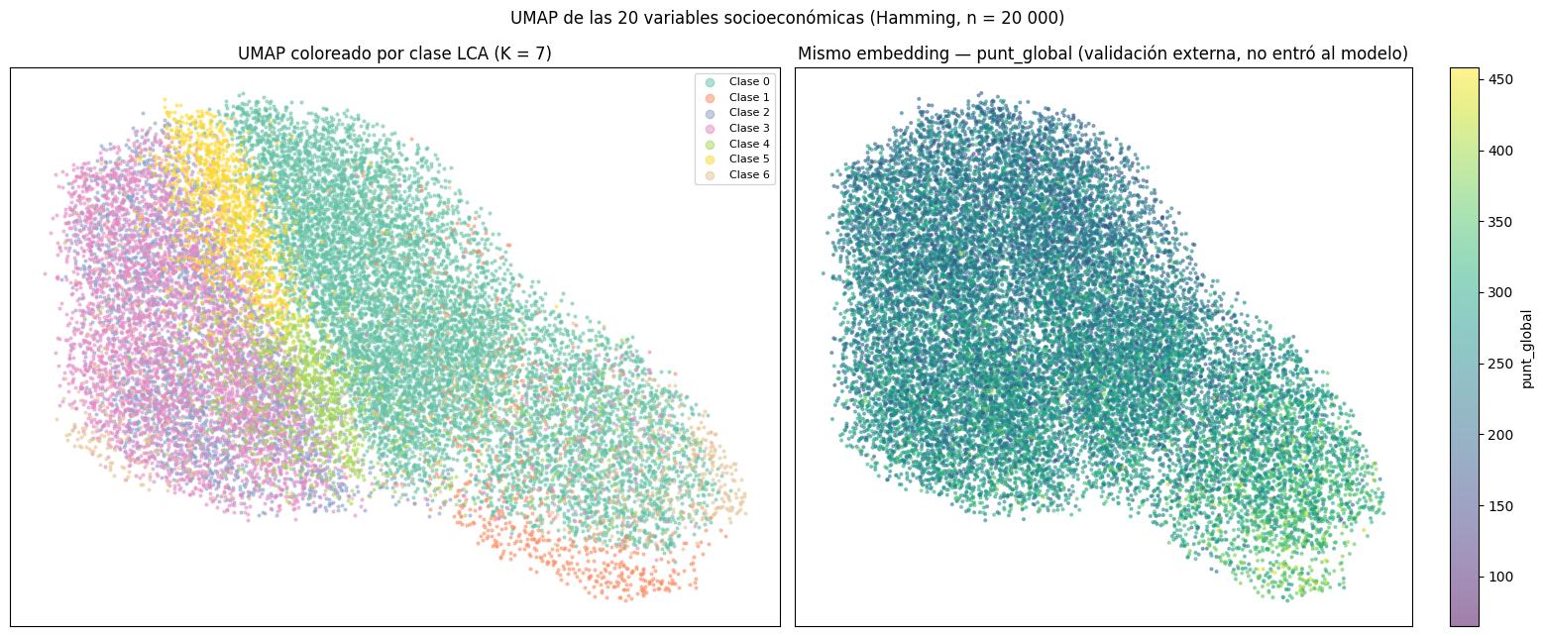

Actividades pendientes
De acuerdo con el cronograma general del proyecto, estipulado para 30 semanas de ejecución, y considerando que la fase de descarga de microdatos y el preprocesamiento —orientado al manejo de la alta cardinalidad de las variables y del desbalance entre subpoblaciones territoriales— se encuentra en estado avanzado, y que ya se ha completado el diagnóstico exploratorio (proyección UMAP y entrenamiento de los modelos base XGBoost y MLP), las actividades pendientes se estructuran en las siguientes fases operativas. Estas fases reflejan el replanteamiento metodológico expuesto previamente: el eje del proyecto deja de ser la adaptación de dominio y pasa a articularse en torno al descubrimiento de territorios funcionales, la robustez por grupo y la interpretabilidad segmentada.
- Construcción de los territorios funcionales: constituye el primer eslabón de la cadena metodológica y su punto de partida empírico. Se aplicarán técnicas de aprendizaje no supervisado sobre las covariables socioeconómicas y familiares para descubrir los territorios funcionales latentes. Dado el carácter mayoritariamente categórico y ordinal de las variables, se evaluarán como métodos candidatos el Análisis de Clases Latentes (LCA) y el agrupamiento basado en la distancia de Gower. La fase comprende la verificación de la estabilidad de la solución de clústeres y su validación. Su producto —las etiquetas de territorio funcional— condiciona la totalidad de las fases siguientes.
- Entrenamiento robusto del modelo predictivo: sobre los territorios ya definidos, se entrenará una red neuronal —perceptrón multicapa (MLP)— para predecir el puntaje global a partir, exclusivamente, de las covariables del estudiante. La función de pérdida adoptará el objetivo de optimización distribucionalmente robusta por grupos (Group DRO), que minimiza el error del peor territorio en lugar del error promedio. La etiqueta de territorio se empleará dentro de ese objetivo como índice de grupo, nunca como variable de entrada de la red. La fase contempla el ajuste de hiperparámetros y, de manera central, la validación del desempeño tanto global como por clúster, dado que una eventual disparidad de error entre territorios constituye en sí misma un hallazgo del análisis de equidad.
- Integración de la explicabilidad (XAI) segmentada: consistirá en la implementación de Inteligencia Artificial Explicable mediante valores SHAP condicionales, complementados con estrategias de agrupación de características (feature grouping) para atenuar el efecto de la multicolinealidad. Se desarrollará un pipeline analítico para la extracción de valores SHAP globales y locales, segmentados por territorio funcional, con el fin de revelar la importancia asimétrica de las variables e identificar aquellas en las que se concentra la brecha dentro de cada territorio.
- Análisis de equidad e interseccionalidad: con base en las explicaciones extraídas, se generarán diagramas de enjambre (swarm plots) y se cuantificarán las matrices de vulnerabilidad cruzada, leyendo cómo se entrelazan las desventajas dentro de cada territorio funcional. Esta fase valida el alcance interpretativo de las predicciones mediante una verificación de la robustez de las explicaciones y culmina con la consolidación del modelo y del pipeline integral (end-to-end). El entregable analítico es concreto: para cada territorio funcional, el conjunto de variables prioritarias sobre las que una intervención de política pública tendría mayor palanca. De manera opcional, y solo si el cronograma lo permite, podría incorporarse un módulo de valor agregado basado en una Red Neuronal Adversarial de Dominio (DANN), orientado a la predicción del rendimiento a nivel individual en escenarios operativos —por ejemplo, el despliegue del predictor sobre nuevas cohortes aún sin resultados—. Este componente es independiente del núcleo interpretativo del proyecto.
- Consolidación de entregables y divulgación: la fase de cierre contempla el empaquetado del repositorio de código abierto y la estructuración técnica del entorno para asegurar la total reproducibilidad de los resultados. A nivel documental, se ejecutará la redacción del documento de investigación (Working Paper) y la elaboración del respectivo Policy Brief. Finalmente, se realizará la preparación de la presentación y socialización de hallazgos ante las dependencias del Icfes, culminando con la etapa de evaluación, modificación y aprobación del informe final.

Referencias
Arias Ortiz, E., & Giambruno Michelini, C. (2026). How AI Is Transforming Education in Latin America and the Caribbean: Lessons from 193 solutions. Banco Interamericano de Desarrollo (BID).
Balogun, M., Jabur, I., Tang, B., & Zhao, C. (2025). Transfer Learning Applications in Predicting Student Success Across Different Educational Institutions: Mitigating Domain Shift through Deep Domain Adaptation. ResearchGate.
Beyond Linear Statistics: A Machine Learning Ecosystem for Early Screening of School Bullying. (2026). Information (MDPI).
Collins, L. M., & Lanza, S. T. (2010). Latent class and latent transition analysis: With applications in the social, behavioral, and health sciences. John Wiley & Sons.
A Data-Centric Perspective on Evaluating Machine Learning Models for Tabular Data. (2024). arXiv.
Delprato, M. (2025). Identifying the post-pandemic determinants of low performing students in Latin America through interpretable Machine Learning SHAP Values — Insights from PISA 2022. arXiv.
Evaluating Trustworthiness in AI: Risks, Metrics, and Applications Across Industries. (2026). Electronics (MDPI).
Fernández, J., Berdegué, J., Favareto, A., Sili, M., Modrego, F., & Schejtman, A. (2023). Enfoque territorial y análisis dinámico de la ruralidad: alcances y límites para el diseño de políticas de desarrollo rural innovadoras en América Latina y el Caribe. Comisión Económica para América Latina y el Caribe (CEPAL).
Gower, J. C. (1971). A general coefficient of similarity and some of its properties. Biometrics, 27(4), 857–871.
Hennig, C. (2007). Cluster-wise assessment of cluster stability. Computational Statistics & Data Analysis, 52(1), 258–271.
Hybrid Deep Learning Models for Predicting Student Academic Performance. (2026). Mathematics (MDPI).
Icfes. (2026). Investigación ML, XAI y Educación Colombia [Manuscrito de proyecto no publicado]. Instituto Colombiano para la Evaluación de la Educación.
Kesgin, K., Kiraz, S., Kosunalp, S., & Stoycheva, B. (2025). Beyond Performance: Explaining and Ensuring Fairness in Student Academic Performance Prediction with Machine Learning. Applied Sciences (MDPI).
A novel machine learning framework for stroke type identification in resource constrained settings with robustness to missing data. (2026). PMC.
NuSegDA: Domain adaptation for nuclei segmentation. (2023). Frontiers in Big Data.
Problems With SHAP and LIME in Interpretable AI for Education: A Comparative Study of Post-Hoc Explanations and Neural-Symbolic Rule Extraction. (2026). ResearchGate.
Royal Society, The. (2026). Towards algorithm auditing: managing legal, ethical and technological risks of AI, ML and associated algorithms. The Royal Society Publishing.
Sagawa, S., Koh, P. W., Hashimoto, T. B., & Liang, P. (2020). Distributionally robust neural networks for group shifts: On the importance of regularization for worst-case generalization. International Conference on Learning Representations (ICLR).
Smart, A. (2026). Algorithmic Discrimination in Latin American Welfare States. Harvard Kennedy School.
Strategies to Improve the Robustness and Generalizability of Deep Learning Segmentation and Classification in Neuroimaging. (2026). PMC.
Suaza-Medina, M., Peñabaena-Niebles, R., & Jubiz-Diaz, M. (2024). A model for predicting academic performance on standardised tests for lagging regions based on machine learning and Shapley additive explanations. Scientific Reports.
TechEon. (2026). Why Model Explanations Break: SHAP, LIME and Tree Ensembles in Practice. Medium.
Transfer deep learning and explainable AI framework for brain tumor and Alzheimer's detection across multiple datasets. (2025). Frontiers in Medicine.

Las ideas, opiniones, tesis y argumentos expresados son de propiedad exclusiva del autor/de los autores y no representan el punto de vista del Icfes. Este proyecto de investigación recibió apoyo financiero por parte del Icfes en el marco de la estrategia para el fomento a la investigación [nombre de la estrategia: Convocatoria para Estudiantes de Posgrado del año 2026.
Universidad Nacional de Colombia, liturriago@unal.edu.co

